КИЇВСЬКИЙ НАЦІОНАЛЬНИЙ УНІВЕРСИТЕТ

ІМЕНІ ТАРАСА ШЕВЧЕНКА

Кафедра інтелектуальних та інформаційних систем

Лабораторна робота № 6

з дисципліни

“ Організація баз даних та знань”

Виконав студент

групи КН- 22

Пашковський Павло Володимирович

Київ-2020

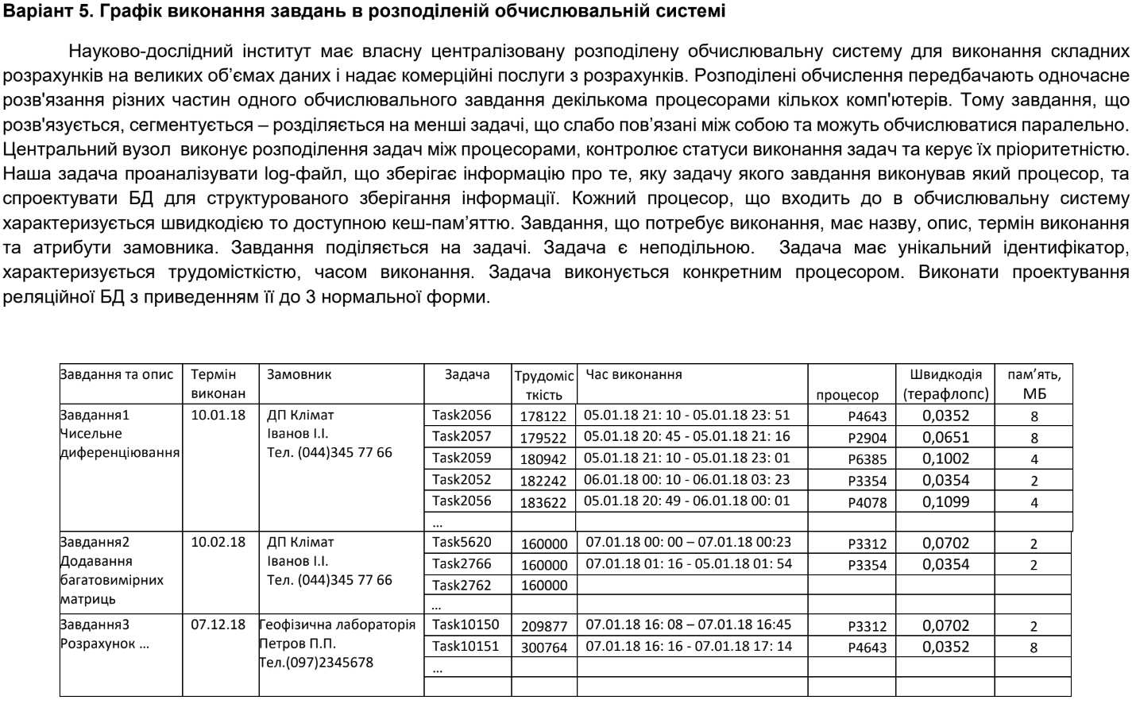

1. Нормальна форма

|  |  |  |  |  |  |  |  |  |  |  |  |
| --- | --- | --- | --- | --- | --- | --- | --- | --- | --- | --- | --- |
| Номер завдання | Опис завдання | | Термін виконання | | Компанія замовника | | Ім’я замовника | | Телефон замовника | | Задача |
| Завдання1 | Чисельне  диференціювання | | 10.01.18 | | ДП Клімат | | Іванов І.І. | | (044)345 77 66 | | Task2056 |
| Завдання1 | Чисельне  диференціювання | | 10.01.18 | | ДП Клімат | | Іванов І.І. | | (044)345 77 66 | | Task2057 |
| Завдання1 | Чисельне  диференціювання | | 10.01.18 | | ДП Клімат | | Іванов І.І. | | (044)345 77 66 | | Task2058 |
| … | … | | … | | … | | … | | … | | … |
| Трудомісткість | | Час початку виконання | | Час закінчення виконання | | Процесор | | Швидкодія | | Пам’ять | |
| 178122 | | 05.01.18 21: 10 | | 05.01.18 23: 51 | | Р4643 | | 0,0352 | | 8 | |
| 179522 | | 05.01.18 20: 45 | | 05.01.18 21: 16 | | Р2904 | | 0,0651 | | 8 | |
| 180942 | | 05.01.18 21: 10 | | 05.01.18 23: 01 | | Р6385 | | 0,1002 | | 5 | |
| … | | … | | … | | … | | … | | … | |

**Номер завдання** → термін виконання, компанія замовника, ім’я замовника, телефон замовника

1. Нормальна форма

**Задача, Процесор** -- Номер завдання, Опис завдання, Термін виконання, Компанія замовника, Ім’я замовника, телефон замовника, Трудомісткість, Час початку, Час закінчення, Швидкодія, Пам’ять

**Задача** -- Номер завдання, Опис завдання, Термін виконання, Компанія замовника, Ім’я замовника, телефон замовника, Трудомісткість

**Процесор --** Швидкодія, Пам’ять

**Задача, Процесор** -- Час початку, Час закінчення

|  |  |  |  |  |  |  |
| --- | --- | --- | --- | --- | --- | --- |
| Задача | Номер завдання | Трудомісткість | Ім’я замовника | Термін виконання | Час початку | Час закінчення |
| Task2056 | 1 | 178122 | Іванов І.І. | 10.01.18 | 05.01.18 21: 10 | 05.01.18 23: 51 |

|  |  |  |
| --- | --- | --- |
| Процесор | Швидкодія | Пам’ять |
| Р4643 | 0,0352 | 8 |

**Процесор** → швидкодія, пам’ять

**Ім’я замовника** → компанія замовника, телефон замовника

1. Нормальна форма

|  |  |  |  |  |  |
| --- | --- | --- | --- | --- | --- |
| Номер завдання | Задача | Трудомісткість | Час початку виконання | Час закінчення виконання | Процесор |
| Завдання1 | Чисельне  диференціювання | 178122 | 05.01.18 21: 10 | 05.01.18 23: 51 | Р4643 |

|  |  |  |
| --- | --- | --- |
| Номер завдання | Термін виконання | Ім’я замовника |
| Завдання1 | 10.01.18 | Іванов І.І. |

|  |  |  |
| --- | --- | --- |
| Ім’я замовника | Компанія замовника | Телефон замовника |
| Іванов І.І. | ДП Клімат | (044)345 77 66 |

|  |  |  |
| --- | --- | --- |
| Процесор | Швидкодія | Пам’ять |
| Р4643 | 0,0352 | 8 |